# Treść zadania

Restauracja ma określoną liczbę stolików. Klienci pojawiają się co losowy czas. Klient przychodzący ustawiają się w kolejce. Do środka wchodzą, gdy jest wolny stolik, w przeciwnym przypadku pozostają w kolejce lub odchodzą (losowo wybrani klienci są niecierpliwi). Po zajęciu stolika przez losowy czas kelner realizuje zamówienie. Po pierwszym posiłku, z pewnym prawdopodobieństwem zamawiany jest drugi posiłek. Po tym klient płaci i wychodzi z restauracji. Oszacować średni czas oczekiwania na stolik.

# Opis federacji

* Diagram przedstawiający federację

RTI

* Opis federatów:
  + Klient
    - Symuluje tworzenie klientów i ustawienia ich w kolejce. Klient po pojawieniu staje na koniec kolejki. Losowi klienci są zniecierpliwieniu i po losowym czasie (jeśli nie zostaną usadzeni) odchodzą z kolejki. W przypadku wolnych stolików zajmują przy nich miejsce.
    - Klient losowo ma chęć zamówienia drugiego posiłku.
  + Restauracja
    - Symuluje obsługę klientów. Gdy stoliki są wolne kelner zaczyna obsługę klienta podając danie.
    - W przypadku drugiego dania klient jest obsługiwany drugi raz.
    - Po zakończeniu obsługi stolik jest zwalniany
  + GUI
    - Wysyła sygnały sterujące
    - Dostarcza dane dla GUI
  + Statystyka
    - Zbiera informacje
    - Buduje na podstawie zebranych informacji dane statystyczne

# Opis modelu FOM

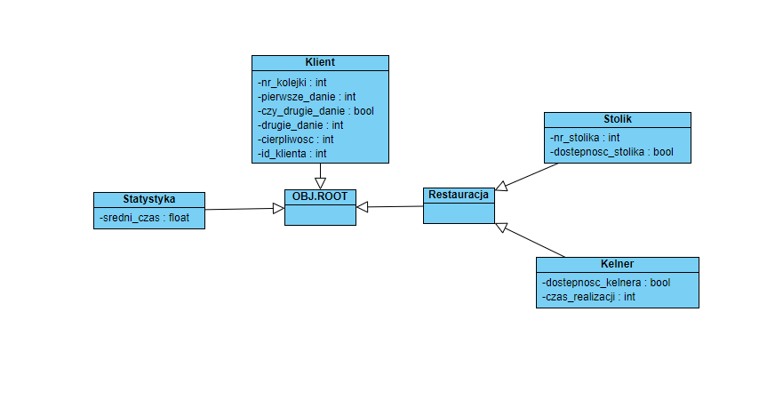

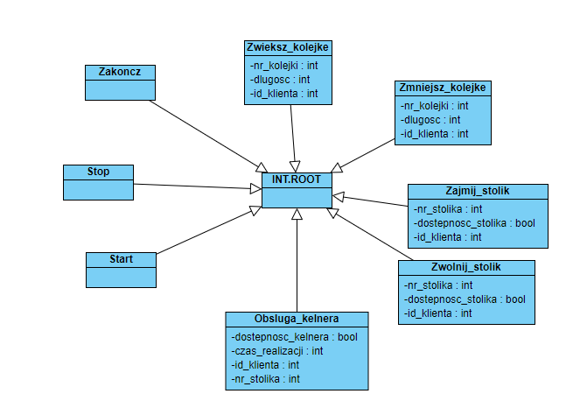

|  |  |  |  |  |
| --- | --- | --- | --- | --- |
| Nazwa federata | Publikuje | | Subskrybuje na | |
| Interakcje | Obiekty | Interakcje | Obiekty |
| Klient | Zwiększ kolejkę  Zmniejsz kolejkę | Klient | Zajmij stolik  Zwolnij stolik  Obsługa kelnera | Restauracja |
| Restauracja | Zajmij stolik  Zwolnij stolik  Obsługa kelnera | Stolik Kelner | Zmniejsz kolejkę | Klient |
| GUI | Start  Stop  Zakończ |  | Zwiększ kolejkę  Zmniejsz kolejkę  Zajmij stolik  Zwolnij stolik  Obsługa kelnera  Zakończ | Statystyka  Klient  Stolik  Kelner |
| Statystyka |  | Statystyka |  | Klient  Restauracja |

|  |  |  |  |  |
| --- | --- | --- | --- | --- |
| Nazwa obiektu/interakcji | Nazwa parametru | Typ zawartości | Przykładowa wartość | Semantyka |
| Klient | nr_kolejki | Int | 1 | Miejsce w kolejce |
| Id_klienta | Int | 1 | Identyfikator klienta |
| pierwsze_danie | Int | 5 | Czas spożywania pierwszego dania |
| czy_drugie_danie | Boolean | True | Chęć drugiego posiłku |
| drugie_danie | Int | 0 | Czas spożywania drugiego posiłku |
| cierpliwosc | Int | 0 | Czas, po którym klient zrezygnuj z kolejki |
| Stolik | nr_stolika | Int | 1 | Numer stolika |
| dostepnosc_stolika | Boolean | False | Dostępność stolika |
| Kelner | dostepnosc_kelnera | Boolean | True | Kelner jest zajęty obsługą czy nie. |
| czas_realizacji | Int | 5 | Czas realizacji zamówienia klienta |
| Zwiększ kolejkę | kolejka | Int | 10 | Aktualna liczba klientów w kolejce |
| nr_kolejki | Int | 10 | Nr klienta wchodzącego do kolejce |
| Id_klienta | Int | 1 | Id klienta wchodzącego do kolejki |
| Zmniejsz kolejkę | kolejka | Int | 10 | Aktualna liczba klientów w kolejce |
| nr_kolejki | Int | 10 | Nr klienta wychodzącego z kolejki |
| Id_klienta | Int | 1 | Id klienta wchodzącego do kolejki |
| Zajmij stolik | Nr_stolika | Int | 1 | Numer zajmowanego stolika |
| Dostepnosc_stolika | Boolean | False | Dostępność stolika |
| Id_klienta | Int | 1 | Id klienta zajmującego stolik |
| Zwolnij stolik | Nr_stolika | Int | 1 | Numer zwalnianego stolika |
| Dostepnosc_stolika | Boolean | True | Dostępność stolika |
| Id_klienta | Int | 1 | Id klienta zwalniającego stolik |
| Obsługa kelnera | Dostepnosc_kelnera | Boolean | True | Dostepnosc danego kelnera |
| Czas_realizacji | Int | 5 | Czas realizowania zamówienia |
| Id_klienta | Int | 1 | Id obługiwanego klienta |
| Nr_stolika | Int | 1 | Numer obsługiwanego stolika |
| Start |  |  |  | Sygnał do uruchomienia symulacji |
| Stop |  |  |  | Sygnał do zatrzymania symulacji |
| Zakończ |  |  |  | Sygnał do zakończenia symulacji |

# Scenariusz eksperymentu symulacyjnego

